Тести
Використання тваринами знарядь праці. Елементарна розумова діяльність тварин.

Запитання 1
Надати одну відповідь.
Найхарактернішою особливістю проявів елементарної розумової діяльності тварин є:

А копіювання молодою особиною поведінки дорослих
Б встановлення зв’язків між предметами та явищами зовнішнього світу
В раптове розуміння знаходження розв'язку якоїсь
ситуації
Г встановлення зв’язків між предметами та явищами
зовнішнього світу й використання нових зв’язків у
нових ситуаціях
Запитання 2

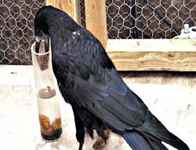
Надати декілька відповідей.
Ознаками елементарної розумової поведінки тварин є:

А здатність передбачати хід події
Б використання готових або виготовлення ними знарядь праці
В зовнішній сигнал, який запускає інстинктивні поведінкові реакції
Г харчовий інстинкт

Запитання 3
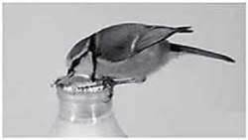
Надати декілька відповідей.
Ознакою елементарної розумової діяльності є здатність до:
А пошукової стадії поведінкового акту з пошуку їжі
Б спілкування за допомогою змістовних сигналів
В проявів інстинктів ієрархії в групі, міграцій та перельотів
Г правильного передбачення ходу якої-
небудь події
Д використання готових або виготовлених
знарядь праці

Запитання 4
Надати декілька відповідей.
Прикладами здатності спілкування тварин за допомогою змістовних сигналів є

А спілкування дельфінів між собою
Б розуміння мови жестів шимпанзе у неволі
В імпритинг (закарбування) - фіксація в пам'яті тварин окремих ознак вперше побачених рухомих об'єктів після народження
Г осяння (інсайт) - раптове розуміння знаходження розв'язку певної ситуації
Запитання 5

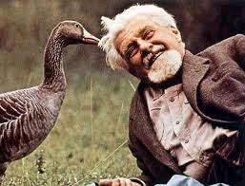
Надати декілька відповідей.
Дослідження розумової діяльності тварин проводять вчені:
А етологи
Б фізіологи
В психологи
Г зоопсихологи

Запитання 6
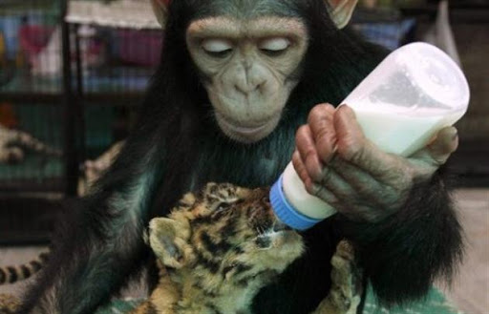
Надати декілька відповідей.
Дослідженнями встановлено, що найкращих результатів щодо розв'язання задач, які потребують елементарної розумової діяльності, досягають:
А шимпанзе, дельфіни, бурі ведмеді
Б вовки, лисиці червоні, собаки, воронові птахи
В черепахи, ящірки зелені
Г слони, восьминоги, орангутани

Запитання 7
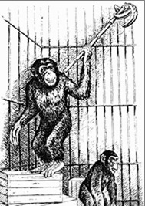
Надати одну відповідь.
Значення елементарної розумової діяльності в житті тварин:
А виживання у природі після народження
Б використання зв'язків між предметами та явищами середовища існування у новій ситуації для побудови пристосувального поведінкового акту
В формування набутих поведінкових реакцій
Г забезпечення прояв змін у поведінці у відповідь на зміни умов існування

Запитання 8
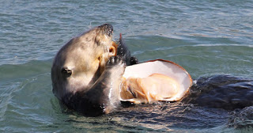
Надати одну відповідь.
Калан каліфорнійський, піднявшись на поверхню із здобутою їжею (молюсками, морськими зірками, морськими їжаками), перевертається на спину, виймає з під правої передньої лапи камінь, розташовує його на грудях і вдаряє об нього здобуту жертву. Який характер має описаний прояв поведінки?
А розумова діяльність
Б научіння
В інстинкт
Г умовний рефлекс

Запитання 9
Надати одну відповідь.
Який вид научіння спостерігається у випадку, коли шпаки перестають боятися нерухливого опудала, яке господарі вивісили на черешні для збереження врожаю?
А звикання
Б наслідування
В закарбування
Г осяяння

Запитання 10
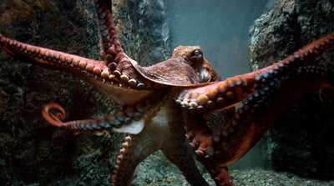
Надати одну відповідь.
Восьминоги здатні облаштовувати житло. Зверху свій «будинок» вони прикривають камінцями, а спереду будують бар`єрну стінку з черепашок, камінців, краб`ячих панцирів. Яка діяльність є визначальною у таких проявах поведінки?

А інстинктивна
Б умовнорефлекторна
В розумова
Г научіння

Запитання 11
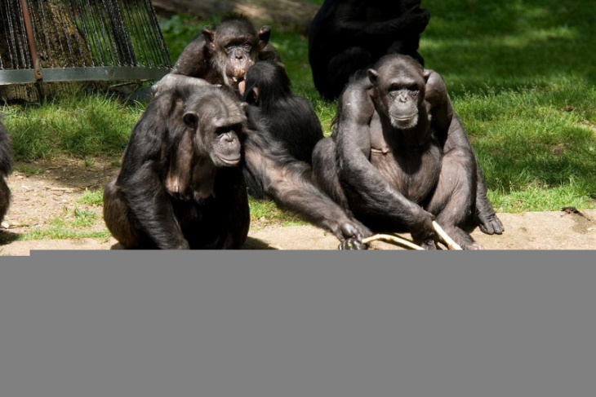
Надати декілька відповідей.
Які з ознак є прикладом розумової діяльності шимпанзе?
А інстиктивне здійснення дій
Б використання знарядь праці
В спілкування за допомогою змістових сигналів
Г передбачення якої-небудь події

Запитання 12

Надати одну відповідь.
Визначити тип поведінки тварини за уривком із оповідання Сетона -Томсона «Королівська аналостанка»: « Щаслива випадковість одного разу наштовхнула нашу кішку на бідон зі зламаною кришкою. Це навчило її піднімати і неушкоджені кришки і наїдатися досхочу. Відкривати пляшку, вона, звісно, не могла, але їй вистачало й бідонів з погано закритою кришкою».
А научіння
Б елементарна розумова діяльність
В наслідування
Г закарбування

